**OS_LAB_10_Assignment**

**CE_054**

* Program :-

1. Priority Higher => Reader : Implementation of Code.

Code :-

// Author : Dhruv B Kakadiya

#include <stdio.h>

#include <pthread.h>

#include <semaphore.h>

#include <unistd.h>

#define rdr 3

#define wtr 1

sem_t rdrsema, wrtsema;

int rdrcnt = 0;

int content = 0;

void* rdrFun(void *args)

{

    int *rdrArg = (int *)args;

    while(1)

    {

        sem_wait(&rdrsema);

        rdrcnt++;

        if(rdrcnt == 1)

        {

            sem_wait(&wrtsema);

        }

        sem_post(&rdrsema);

        printf("Reader %d is reading number %d\n", *rdrArg, content);

        sem_wait(&rdrsema);

        rdrcnt--;

        if(rdrcnt==0)

        {

            sem_post(&wrtsema);

        }

        sem_post(&rdrsema);

        sleep(2);

    }

}

void* wrtFun(void *args)

{

    int *wrtArg=(int *)args;

    int i = 0;

    while(1)

    {

        sem_wait(&wrtsema);

        content++;

        printf("Writer number %d is writing number %d\n", *wrtArg, content);

        sem_post(&wrtsema);

        sleep(1);

    }

}

void main()

{

    int i=0;

    int rdrArr[rdr], wrtArr[wtr];

    pthread_t rdr_thread_array[rdr], wtr_thread_array[wtr];

    sem_init(&rdrsema, 0, 1);

    sem_init(&wrtsema, 0, 1);

    for(i = 0 ; i < rdr ; i++)

    {

        rdrArr[i] = i + 1;

        pthread_create(&rdr_thread_array[i], NULL, rdrFun, (void*)&rdrArr[i]);

    }

    for(i = 0 ; i < wtr ; i++)

    {

        wrtArr[i] = i + 1;

        pthread_create(&wtr_thread_array[i], NULL, wrtFun, (void*)&wrtArr[i]);

    }

    for(i = 0 ; i < rdr ; i++)

    {

        pthread_join(rdr_thread_array[i], NULL);

    }

    for(i = 0 ; i < wtr ; i++)

    {

    }

}

Output :-

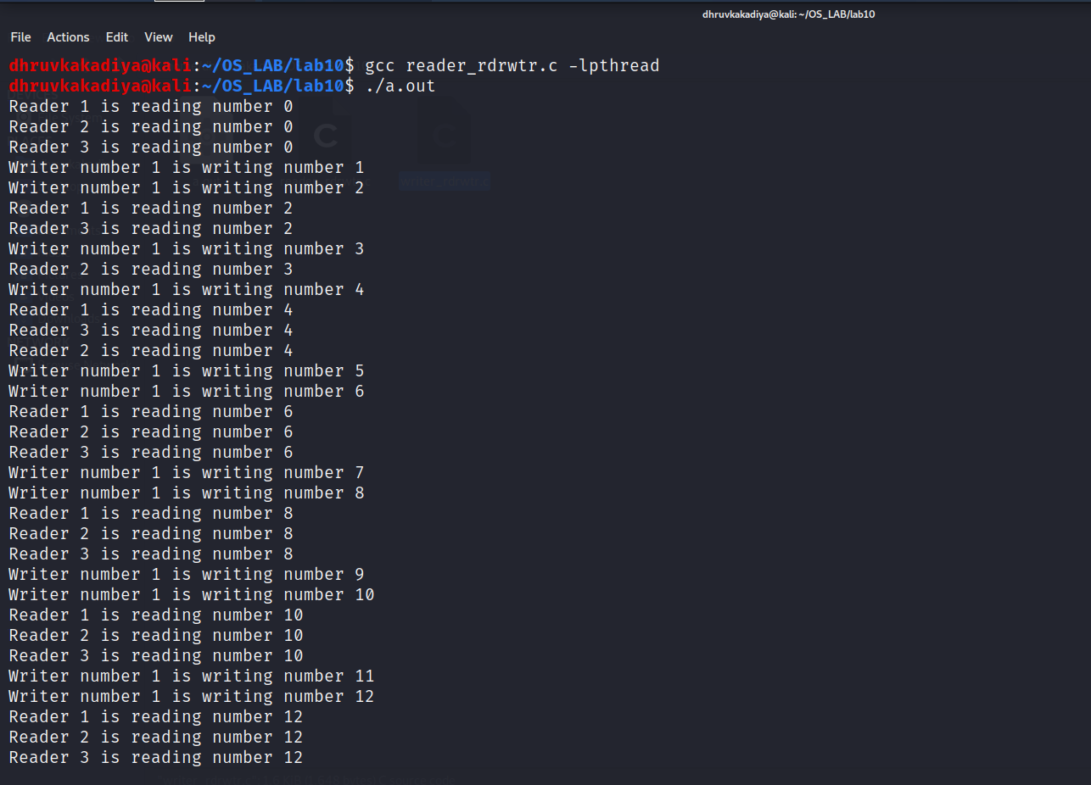

1. Higher priority => Writer : Implementation of Code :

Code :-

// Author : Dhruv B Kakadiya

#include <stdio.h>

#include <pthread.h>

#include <semaphore.h>

#include <unistd.h>

#define rdr 3

#define wtr 2

sem_t sem_z, rdr_sema_cnt, wrt_sema_cnt, rdrsema, wrtsema;

int rdrCnt = 0, wrtCnt = 0;

int content = 0;

void *rdr_function(void* args)

{

    int *rdrArg = (int *)args;

    while(1)

    {

        sem_wait(&sem_z);

        sem_wait(&rdrsema);

        sem_wait(&rdr_sema_cnt);

        rdrCnt++;

        if(rdrCnt == 1)

        {

            sem_wait(&wrtsema);

        }

        sem_post(&rdr_sema_cnt);

        sem_post(&rdrsema);

        sem_post(&sem_z);

        printf("Reader %d is reading number %d\n", *rdrArg, content);

        sem_wait(&rdr_sema_cnt);

        rdrCnt--;

        if(rdrCnt==0)

        {

            sem_post(&wrtsema);

        }

        sem_post(&rdr_sema_cnt);

        sleep(3);

    }

}

void *wrt_function(void* args)

{

    int *wrtArg = (int *)args;

    while(1)

    {

        sem_wait(&wrt_sema_cnt);

        wrtCnt++;

        if(wrtCnt==1)

        {

            sem_wait(&rdrsema);

        }

        sem_post(&wrt_sema_cnt);

        sem_wait(&wrtsema);

        content++;

        printf("Writer number %d is writing number %d\n",*wrtArg, content);

        sem_post(&wrtsema);

        sem_wait(&wrt_sema_cnt);

        wrtCnt--;

        if(wrtCnt==0)

        {

            sem_post(&rdrsema);

        }

        sem_post(&wrt_sema_cnt);

        sleep(2);

    }

}

void main(){

    int i = 0;

    int rdrArr[rdr], wrtArr[wtr];

    pthread_t rdr_thread_array[rdr], wrt_thread_array[wtr];

    sem_init(&rdr_sema_cnt, 0, 1);

    sem_init(&wrt_sema_cnt, 0, 1);

    sem_init(&rdrsema, 0, 1);

    sem_init(&wrtsema, 0, 1);

    sem_init(&sem_z, 0, 1);

    for(i = 0 ; i < rdr ; i++)

    {

        rdrArr[i] = i + 1;

        pthread_create(&rdr_thread_array[i], NULL, rdr_function, (void*)&rdrArr[i]);

    }

    for(i = 0 ; i < wtr ; i++)

    {

        wrtArr[i] = i + 1;

        pthread_create(&wrt_thread_array[i], NULL, wrt_function, (void*)&wrtArr[i]);

    }

    for(i = 0 ; i < rdr ; i++)

    {

        pthread_join(rdr_thread_array[i], NULL);

    }

    for(i = 0 ; i < wtr ; i++)

    {

        pthread_join(wrt_thread_array[i], NULL);

    }

}

Output :-

